Звіт про надходження запитів на отримання публічної інформації до Головного управління ДПС у Херсонській області,
Автономній Республіці Крим та м. Севастополі
станом на 01.10.2019

Станом на 01 жовтня 2019 року до Головного управління ДПС у Херсонській області, Автономній Республіці Крим та м. Севастополі надійшло 11 запитів на отримання публічної інформації, з них за категорією запитувачів на інформацію з загальної кількості запитів надійшло:
- 9 (81,8 %) – від фізичних осіб;
- 2 (18,2 %) – від юридичних осіб

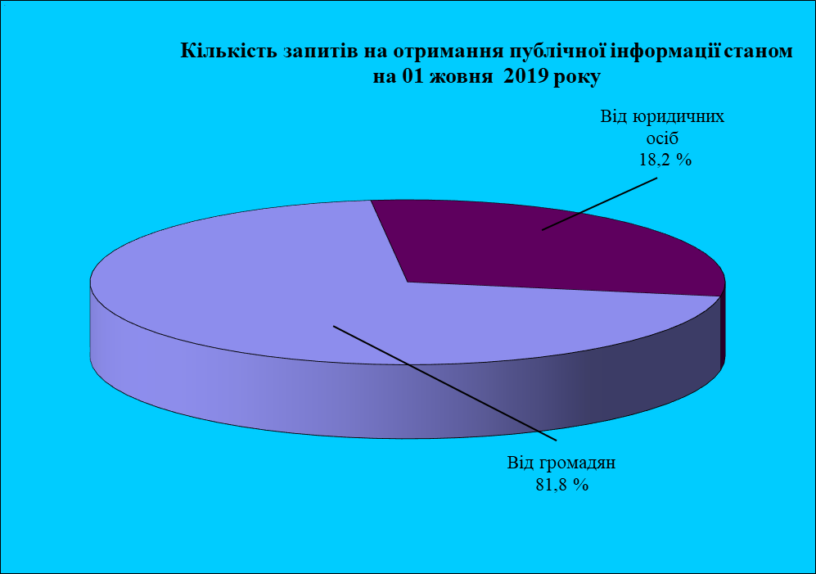

За видами запитуваної інформації запити стосувалися податкової інформації – 10 запита (90,9 %), інформація про фізичну особу – 1 (9,1 %).
Результатом розгляду запитів стало: задоволено 10 запита (90,9 %), відмовлено - 1 (9,1 %)
До уваги запитувачів. З моменту набрання чинності Закону України „Про доступ до публічної інформації” можна визначити основні аспекти реалізації цього Закону, які заслуговують до уваги читачів:
1. Запитувачі інформації ототожнюють такі поняття як запит на отримання публічної інформації, звернення, надання податкової консультації, а також консультації з питань практичного застосування окремих норм законодавства України з питань державної митної справи, при цьому дані категорії звернень є різними за наступними ознаками:
- правовими підставами;
- визначенням понять;
- формами;
- строком розгляду;
- змістом;
- вимогами оформлення;
- оплатністю тощо.
2. Згідно із частиною другою статті 2 Закону України „Про доступ до публічної інформації” цей Закон не поширюється на відносини у сфері звернень громадян, які регулюються спеціальним законом, а саме Законом України „Про звернення громадян”.
3. Листи, які за змістом є зверненнями громадян (пропозиції, заяви, скарги тощо) мають бути оформлені з дотриманням вимог Закону України „Про звернення громадян”.
4. Запит на отримання публічної інформації має відповідати вимогам статтей 1 та 19 Закону України „Про доступ до публічної інформації”.

